|  |  |
| --- | --- |
| Министерство образования и науки Российской Федерации  Федеральное государственное бюджетное образовательное учреждение  высшего профессионального образования  «Ижевский государственный технический университет  имени М. Т. Калашникова» | |
| Кафедра «Программное обеспечение» | |
| Отчёт по лабораторной работе №3  дисциплины «Управление программными проектами» | |
| Выполнил:  Студент группы Б07-191-2 | Л. В. Димов  Р. С. Поскребышев |
| Принял: | М. О. Еланцев |
| Ижевск 2015 | |

СОДЕРЖАНИЕ

1. ОКОНЧАТЕЛЬНЫЕ ТРЕБОВАНИЯ 3

2. КЛАССЫ ПРОЕКТИРОВАНИЯ 5

3. КЛАССЫ КОДИРОВАНИЯ 6

4. ОПИСАНИЕ КЛАССОВ 7

5. СООТВЕТСТВИЕ ПОДСИСТЕМ И КЛАССОВ 7

6. ИСХОДНЫЙ КОД 7

# ОКОНЧАТЕЛЬНЫЕ ТРЕБОВАНИЯ

1. Воспроизведение звуковой записи в заданное время;
2. Подключение датчиков пожара и дыма:
   1. подключение через порт;
   2. воспроизведение стандартной аудиозаписи при срабатывании датчиков;
3. Веб-интерфейс:
   1. управление оповещениями:
      1. таблица оповещений на главной странице (название, время, кнопка «Изменить»);
      2. добавление оповещения (название оповещения, время воспроизведения, аудиозапись) по кнопке на главной странице;
         1. нельзя добавлять оповещение, если в это время будет воспроизводиться другое;
      3. изменение оповещения:
         1. переход на страницу изменения по кнопке рядом с соответствующим оповещением в таблице на главной странице;
         2. поля для изменения названия, времени и аудиозаписи оповещения;
         3. сохранение оповещения по кнопке «Сохранить»;
      4. удаление оповещения по кнопке «Удалить» на странице изменения;
   2. речевое оповещение:
      1. запись речевого сообщения на устройство с микрофона;
      2. начало записи и воспроизведения речевого оповещение по нажатию кнопки «Говорить» на главной странице;
      3. конец записи и воспроизведения речевого оповещения по нажатию кнопки «Стоп» на главной странице;
   3. загрузка аудиозаписей на устройство из файла;
      1. ограничение на объем хранимых аудиозаписей 1Гб;
   4. доступ по паролю:
      1. запрос пароля при входе в систему.

# КЛАССЫ ПРОЕКТИРОВАНИЯ



# КЛАССЫ КОДИРОВАНИЯ

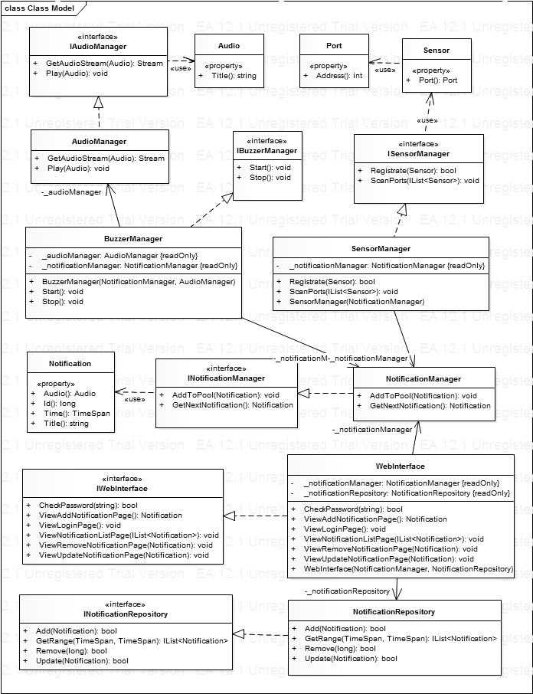

# ОПИСАНИЕ КЛАССОВ

1. AudioManager - класс, предназначенный для воспроизведения аудиозаписей;
2. BuzzerManager - стартовый класс (запускает систему автоматических оповещений);
3. NotificationManager - класс, реализующий очередь оповещений;
4. NotificationRepository - класс, предназначенный для взаимодействия с базой оповещений;
5. SensorManager - класс, предназначенный для взаимодействия с внешними портами;
6. WebInterface - класс, представляющий веб-интерфейс.

# СООТВЕТСТВИЕ ПОДСИСТЕМ И КЛАССОВ

1. Подсистема воспроизведения аудиозаписей - класс AudioManager;
2. Подсистема датчиков - класс SensorManager;
3. Подсистема оповещений - класс NotificationRepository;
4. Подсистема менеджера оповещений - класс NotificationManager;
5. Подсистема веб-интерфейса - класс WebInterface;
6. Подсистема оповещателя - класс BuzzerManager.

# ИСХОДНЫЙ КОД

Исходный код системы располагается в репозитории по адресу https://goo.gl/npFeml